Министерство науки и высшего образования Российской Федерации Федеральное государственное бюджетное образовательное учреждение высшего образования «Тульский государственный университет»

КАФЕДРА ИНФОРМАЦИОННОЙ БЕЗОПАСНОСТИ

**ТЕХНОЛОГИЯ И МЕТОДЫ ПРОГРАММИРОВАНИЯ**

Отчет о лабораторной работе № 7

Автоматическое открытие форм для игры «Квест»

|  |  |  |
| --- | --- | --- |
| Выполнил: | ст. гр. 230721 | Хабаров Р.А. |
| Проверил: | асс. каф. ИБ | Курбаков М.Ю. |

Тула, 2024 г.

# ЦЕЛЬ И ЗАДАЧА РАБОТЫ

**Цель:** научиться использовать платформу 1С: Предприятие.

**Задача:** в данной работе требуется сделать конфигурацию с формой на платформе 1С со справочником и обработкой, с помощью которой можно будет создать квест, который будет настраиваемым. Пользователь сам сможет настраивать картинки, текст и точку выбора с её разветвлениями в настройках.

# ХОД РАБОТЫ

Создадим новую основную форму ФормаСписка для Задач ЭтапыИстории. В форме будут элементы Наименование (переименуем его в «Этап»), Дата и Выполнена, также добавим элемент История из реквизитов бизнес-процесса (СправочникСсылка.КаталогИсторий). Форма представлена на рис. 3. Далее добавим в форму ФормаЭлемента элементы Комментарий и Картинка, которые нельзя будет редактировать. Добавим процедуру ПриЗакрытии, которая будет выполняться при нажатии на кнопку «Дальше» в форме и вызывать новый этап истории. Для того, чтобы в форму загружалась картинка, напишем процедуру ПриСозданииНаСервере, а для определения нового этапа – функцию ПолучитьНовыйЭтап. Код модуля представлен в листинге 1.

# ДЕМОНСТРАЦИОННЫЙ ПРИМЕР

Создадим новую историю в бизнес-процессе Наши истории. После нажатия на кнопку «Стартовать и закрыть» (рис. 1), автоматический откроется форма задачи ЭтапыИстории (рис. 2). После нажатия на кнопку «Дальше» автоматически откроется форма следующей задачи-этапа (рис. 3). После завершения истории, можно увидеть, что все задачи завершены, а история завершена (рис. 4).

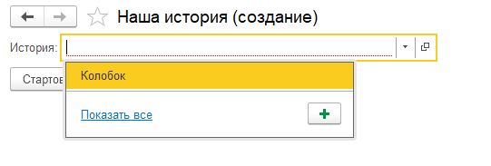

Рисунок 1 – Создание новой истории

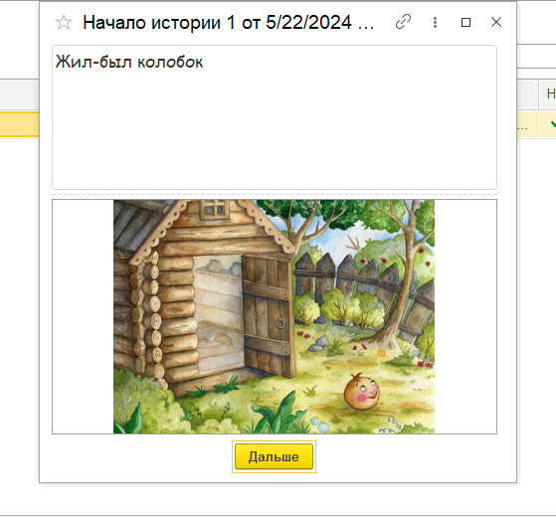

Рисунок 2 – Автоматически открытая форма истории

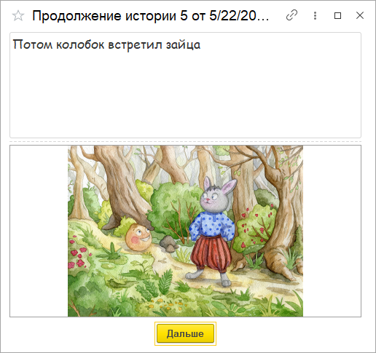

Рисунок 3 – Автоматически открытое продолжение истории

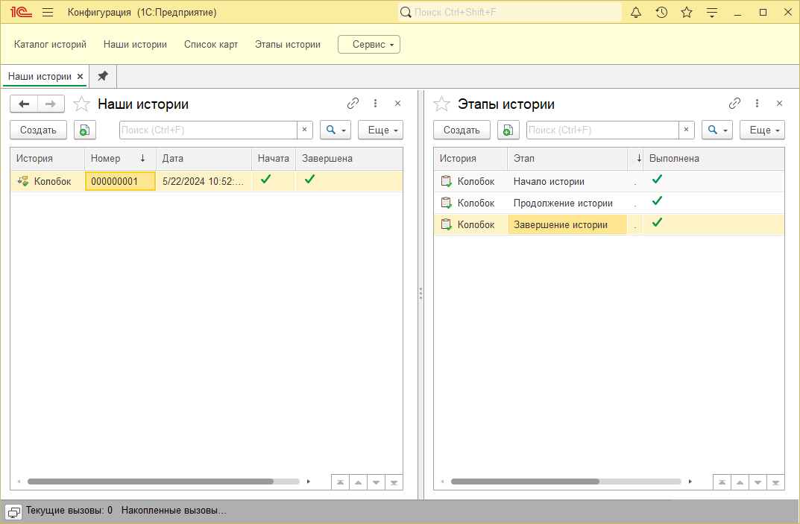

Рисунок 4 – Отмечание завершения истории после выполнения всех задач

# ЛИСТИНГ 1 – Код модуля для автоматического открытия этапов

&НаКлиенте

Процедура ПриЗакрытии(ЗавершениеРаботы)

НовыйЭтапСсылка = ПолучитьНовыйЭтап();

Если НовыйЭтапСсылка <> Неопределено И ЗавершениеРаботы = Ложь Тогда

СтруктураОтбора = Новый Структура("Ключ", НовыйЭтапСсылка);

Форма = ПолучитьФорму("Задача.ЭтапыИстории.ФормаОбъекта", СтруктураОтбора);

ОткрытьФорму(Форма);

КонецЕсли;

КонецПроцедуры

&НаСервере

Функция ПолучитьНовыйЭтап()

Запрос = Новый Запрос;

Запрос.Текст =

"ВЫБРАТЬ

| ЭтапыИстории.Ссылка КАК Ссылка

|ИЗ

| Задача.ЭтапыИстории КАК ЭтапыИстории

|ГДЕ

| ЭтапыИстории.Ссылка <> &Ссылка

| И ЭтапыИстории.Выполнена = ЛОЖЬ

| И ЭтапыИстории.БизнесПроцесс = &БизнесПроцесс";

Запрос.УстановитьПараметр("БизнесПроцесс", Объект.БизнесПроцесс);

Запрос.УстановитьПараметр("Ссылка", Объект.Ссылка);

РезультатЗапроса = Запрос.Выполнить();

ВыборкаДетальныеЗаписи = РезультатЗапроса.Выбрать();

ВыборкаДетальныеЗаписи.Следующий();

Возврат ВыборкаДетальныеЗаписи.Ссылка;

КонецФункции

&НаСервере

Процедура ПриСозданииНаСервере(Отказ, СтандартнаяОбработка)

История = Объект.БизнесПроцесс.История;

ЭтапИстории = Объект.ТочкаМаршрута.Имя;

ЭтотОбъект.Картинка = ПолучитьНавигационнуюСсылку(История, ЭтапИстории);

ЭтотОбъект.Комментарий = История[ЭтапИстории + "Комментарий"];

Если Объект.Выполнена = Истина Тогда

Элементы.ВыполнитьИЗакрыть.Видимость = Ложь;

КонецЕсли;

Если ЭтапИстории = "ЗавершениеИстории" Тогда

Элементы.ВыполнитьИЗакрыть.Заголовок = "Завершить историю";

КонецЕсли;

КонецПроцедуры

# ВЫВОД

В ходе выполнения данной лабораторной работы, я изменил форму прохождения истории так, чтобы каждый последующий этап открывался автоматически.